Информация
по проекту инициативного бюджетирования

1) Наименование проекта инициативного бюджетирования: «Ремонт дороги с. Култаево ул. Наклонная».

2) Сведения об инициаторе проекта: инициативная группа жителей (населенный пункт), состоящая из 10 человек:
- Келлер Андрей Борисович
- Артемьева Наталья Александровна
- Литвинова Наталья Андреевна
- Толшмякова Яна Сергеевна
- Новик Ольга Александровна
- Катаев Александр Николаевич
- Степанова Мария Сергеевна
- Уразова Ольга Васильевна
- Иваникова Виктория Муслимовна
10)Антипина Ольга Викторовна

3) Описание работ, необходимых для реализации проекта инициативного бюджетирования: устройство покрытия толщиной 15 см с добавлением нового материала (щебень фр.20-40 мм., 40-70 мм.); устройство гравийно-песчаной подготовки под водопропускные трубы из гофрированного металла; водопропускная труба (Трубы стальные электросварные прямошовные из стали марки 20, наружный диаметр 530 мм, толщина стенки 12 мм – 7 м.).

4) Стоимость проекта инициативного бюджетирования: 2 383 057,73 руб.

5) ВИЗУАЛЬНОЕ ПРЕДСТАВЛЕНИЕ ПРОЕКТА

До
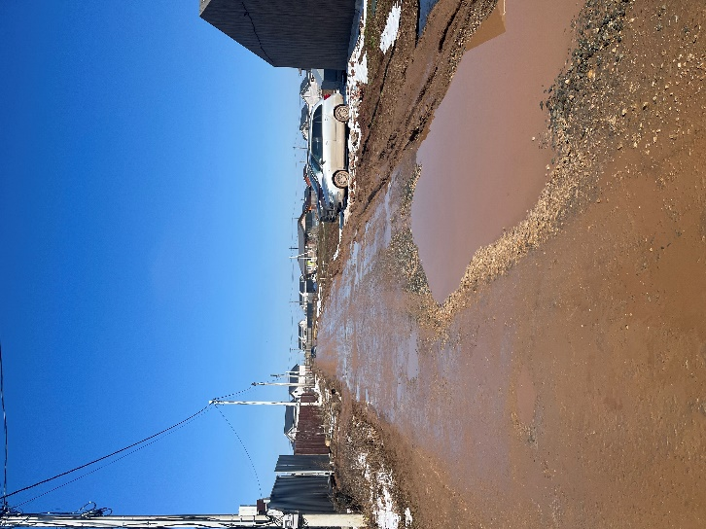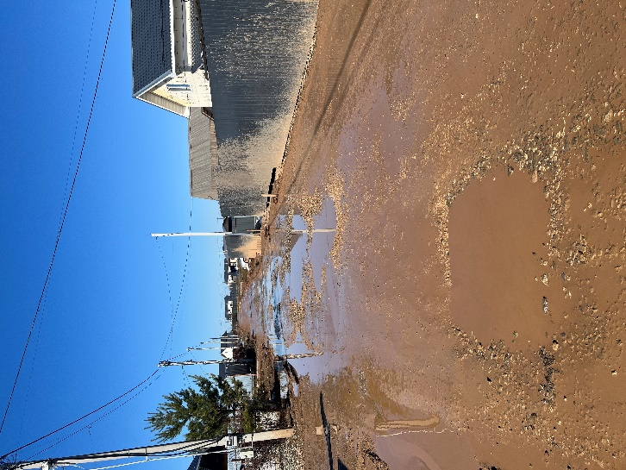

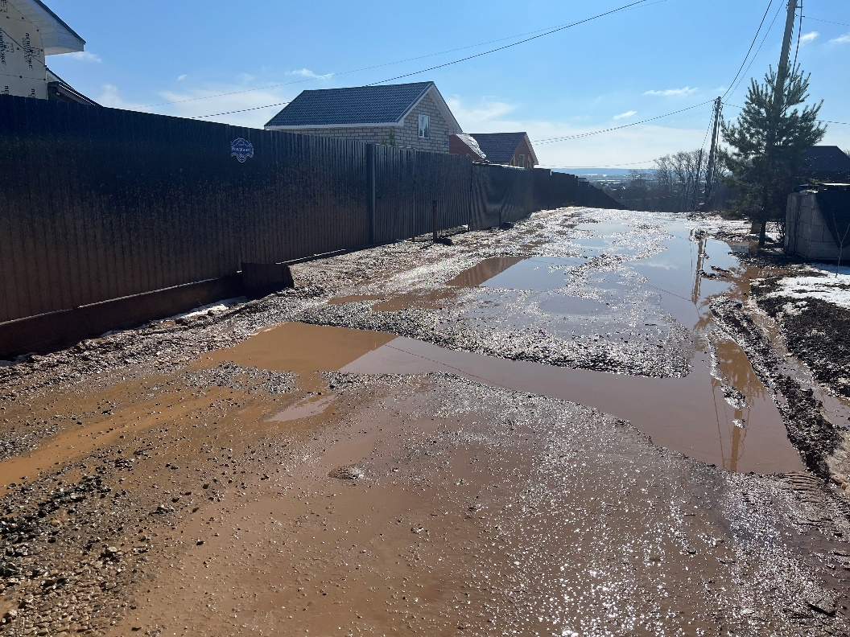
После
